**附件：**

**中山市小微出口企业线上申领出口信保保单流程：**

* **中山市小微出口企业可线上申领政策，无需缴纳保费，足不出户便可实现出口信用风险保障，保障金额最高可达100万元！**
* **政策申领主体：2021年自主报关金额不超过300万美元的中山市出口企业。**

一、首先登录电子口岸单一窗口 https://www.singlewindow.cn/，请注意今年已统一更换成国标版，不再使用往年广东版单一窗口。

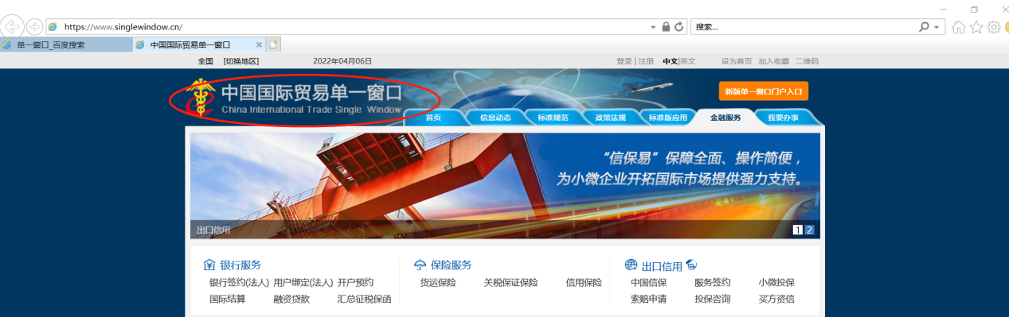

二、**务必使用法人卡**，选择卡介质登录，输入密码，如果系统提示安装控件则点击下载控件，安装时选择金税盘。

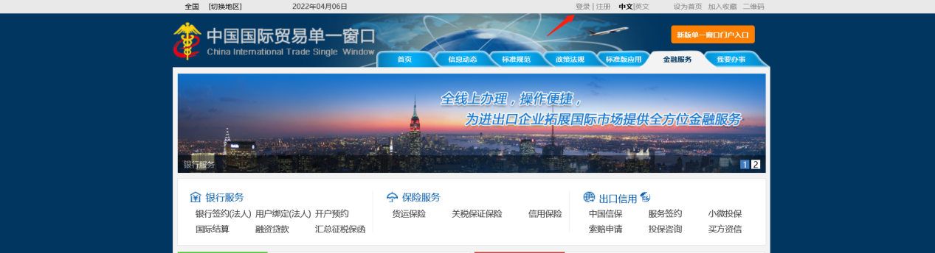

三、登录成功后，点击功能栏**“金融服务-小微投保”**进入确认界面

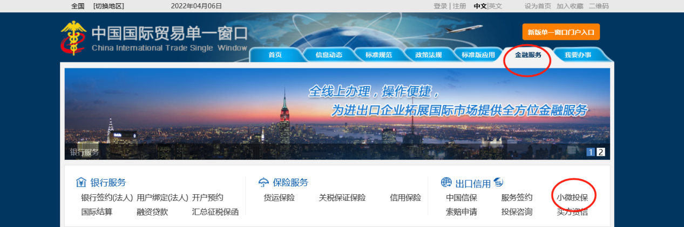

四、申领小微政策保单。

1.在信用保险系统界面，有信息提示“您有一份待确认小微信保易保单，请查看保单”，点击“查看保单”。

2.填写姓名、手机和邮箱（邮箱请不要带中划线或下划线等特殊符号，否则无法通过）。

3.勾选最下方“已认真阅读以上内容并同意”，阅读后，点击“确认投保”。

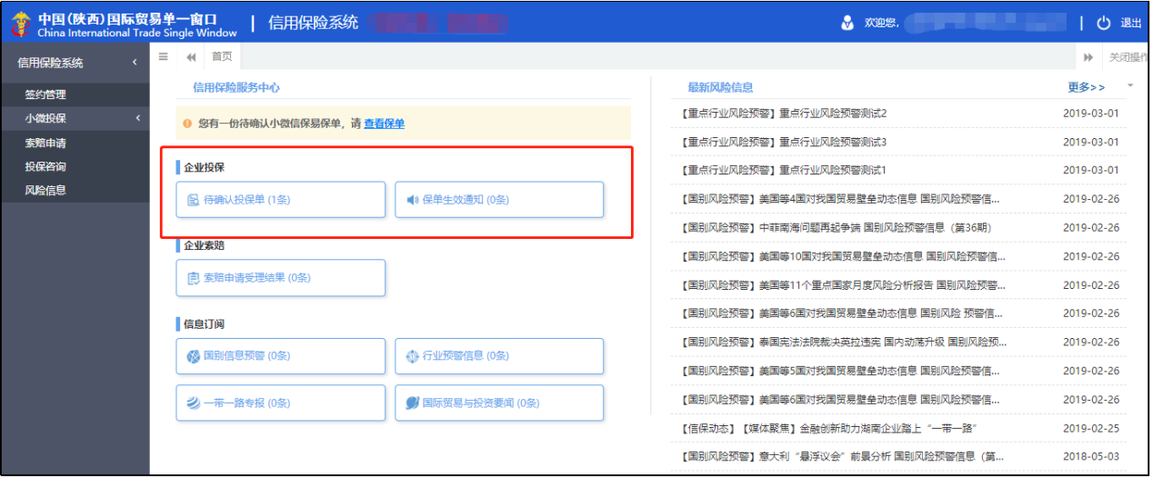

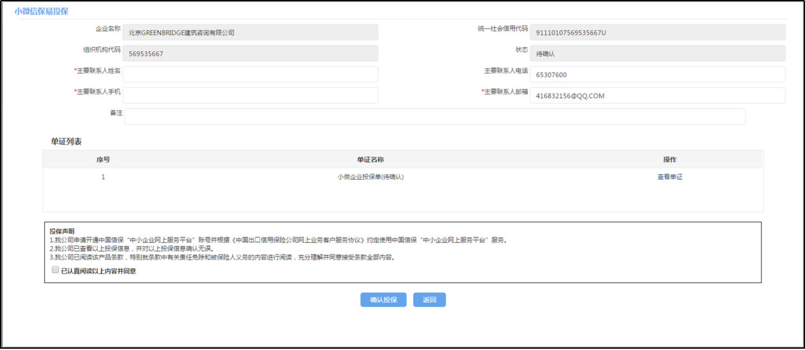

五、授权网上协议

企业"制章"、"签约"、"授权"(之前有操作的系统会直接跳过)，最后确认投保。

1、按步骤授权制章。

2、授权完成后，点击“我要投保”完成投保操作流程。

提交投保申请后，在投保申请页面查看投保状态，显示“已投保”即为投保成功。

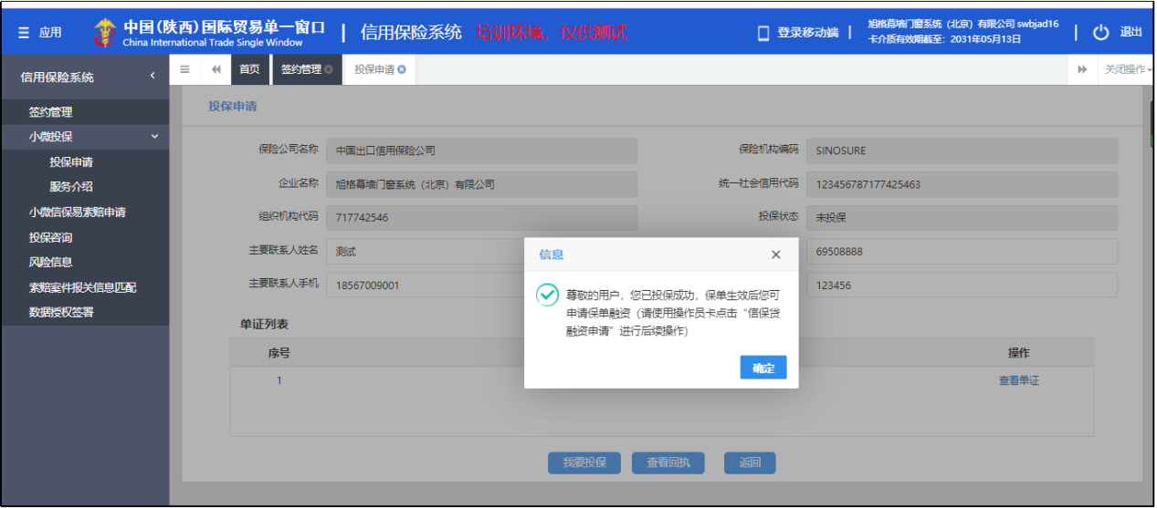

六、查看审批结果，收悉生效电子保单（保单生效后才能操作）

中国出口信用保险公司完成保单审核后，将把生效的电子保单发送到“单一窗口”平台。届时您可以在“保险单”页签内查看、下载电子保单，并在线完成“收悉”操作

